Памятка «Безопасное лето»

Поведение на водоёмах
- Купаться можно только в присутствии взрослых: в сложной ситуации они всегда помогут;
- купаться можно только в хорошо знакомых местах, там, где под водой нет опасных предметов;
- если не умеете плавать, купаться можно только в специально отведённых местах в присутствии взрослых;
- плавайте только в том месте, которое огорожено буйками – это безопасная зона;
- на надувных предметах плавать недалеко от берега – эти предметы могут порваться, зацепив что-нибудь острое.
Поведение с огнём
- Не играйте с открытым огнём, спичками, зажигалками и другими огневыми средствами, особенно – в лесу и на торфяном болоте в засушливое время года;
- не разжигайте костер в лесу; разжигать костёр можно только со взрослыми на специально оборудованном кострище или в выкопанных углублениях;
- не пользуйтесь горючими воспламеняющимися жидкостями;
- уходя из дома, проверьте, выключены ли газовые плиты и электронагревательные приборы.
Поведение в грозу
Во время грозы нельзя находиться рядом с водой, высокими деревьями и столбами, старайтесь найти надёжное укрытие; в открытом поле лучше сесть, пождав под себя ноги и обхватив колени руками.
Поведение возле сооружений электрической сети
Нельзя подходить к таким сооружениям близко и трогать любые узлы и детали: это может закончиться мгновенным поражением электрическим током, это угрожает самой жизни.
Поведение в песчаных карьерах
Нельзя затевать любые игры с песком и не заходить на территорию карьеров: надо опасаться возможного обвала песчаных пластов, это угрожает жизни.
Поведение с незнакомыми взрослыми,
поведение в общественных местах
- Не отвечать на ненужные расспросы незнакомого человека, не давать ему никаких телефонных и любых адресных сведений, кроме тех случаев, когда о чём-то случившемся с вами надо сообщить родителям или другим близким людям;
- не садиться в машину или куда-то идти с незнакомыми людьми: это может закончиться чем-нибудь непоправимым;
- не принимайте от незнакомых вам людей каких-либо предметов или любых знаков внимания, как бы вежливо они не обращались к вам;
- не впускайте в ваш дом (квартиру) незнакомых людей без разрешения родителей, не заходите с ними в лифт или подъезд;
- детям и несовершеннолетним подросткам после 23.00 часов нельзя находиться в общественных местах и на дорогах без сопровождения родителей (взрослых родственников);
- соблюдайте правила поведения в общественных местах.
Поведение на дорогах
- Играйте вдали от проезжей части;
- не выбегайте из-за стоящего транспорта, потому что автомобиль не может остановиться мгновенно;
- обозначьте себя фликером в тёмное время суток или наступающее вечернее время – будьте заметными для водителя;
- переходите дорогу только по пешеходному переходу на зелёный сигнал светофора;
- посмотрите сначала налево, потом – направо, убедитесь, что водитель вас пропускает;
- никогда не рассчитывайте на внимание водителя, надейтесь только на себя;
- возле любой проезжей части дороги, в том числе – железной, нельзя передвигаться, используя наушники или говорить по мобильному телефону;
- не ходите по железнодорожным путям – это очень опасно.
Правила поведения, когда ты один дома
- открывать дверь можно только хорошо знакомому человеку;
- не оставляй ключ от квартиры в «надежном месте»;
- не вешай ключ на шнурке себе на шею;
- если ты потерял ключ — немедленно сообщи об этом родителям.
Правила поведения во время летних каникул
1.Соблюдай правила дорожного движения.
2.Соблюдай правила пожарной безопасности и обращения с электроприборами
3.Соблюдай правила поведения в общественных местах.
4.Соблюдай правила личной безопасности на улице.
5.Соблюдай правила безопасного поведения на воде летом.
6.Соблюдай правила поведения, когда ты один дома.
7.Не играй с острыми, колющими, режущими, легковоспламеняющимися, взрывоопасными предметами
Используйте при возникающей опасности телефоны:
МЧС- 101
Милиция – 102
Скорая медицинская помощь -103
Желаем вам приятного и безопасного летнего отдыха!!!

Подросткам о правилах безопасного

поведения на каникулах
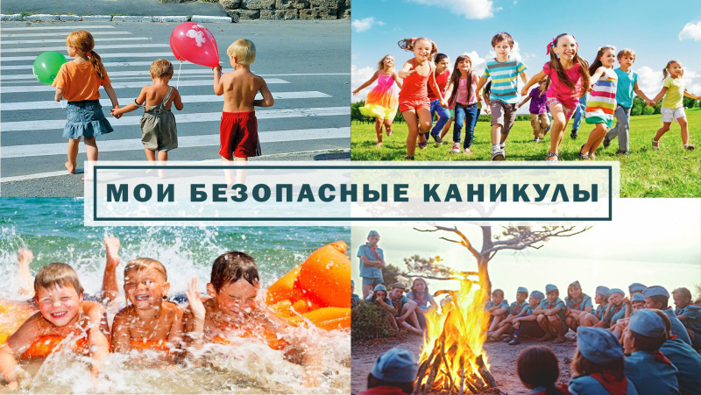

Для многих из нас лето – это самое долгожданное и любимое время года. Лето – это не только пора каникул, но и период, когда многие дети предоставлены сами себе и проводят много времени без присмотра взрослых. Понятно, что ни одно детство не проходит без царапин, ссадин и ушибов, ведь любопытные ребята стремятся изучить все новые и неизвестные для них места. Поэтому очень важно объяснить и напомнить детям необходимые правила безопасности. Традиционно в преддверии Международного дня защиты детей во всех регионах страны МЧС России проводит акцию «Мои безопасные каникулы», главная задача которой - напомнить детям о правилах безопасного поведения во время летних каникул.
Правила безопасного поведения на воде
Обязательно научись плавать. Никогда без надобности не ходи к воде один. Никогда не купайся в незнакомом месте. Не ныряй, если не знаешь глубины и рельефа дна. Не заплывай за ограждения. Не подплывай близко к идущим по воде катерам, пароходам. Во время игр в воде будь осторожен и внимателен. Не зови без надобности на помощь криками Тону!". Не допускай переохлаждения организма. Умей пользоваться простейшими спасательными средствами. Умей оказывать помощь терпящим бедствие на воде.
Правила дорожного движения
Проходи по тротуару только с правой стороны. Если нет тротуара, иди по левому краю дороги, навстречу движению транспорта
Дорогу переходи в том месте, где указана пешеходная дорожка или установлен светофор. Дорогу переходи на зелёный свет.
Когда переходишь дорогу, смотри сначала налево, потом направо.
Не переходи дорогу перед близко идущим транспортом.
На проезжей части игры строго запрещены.
Не выезжай на проезжую часть на велосипеде, мопеде.
Правила личной безопасности на улице
Если на улице кто-то идёт и бежит за тобой, а до дома далеко, беги в ближайшее людное место: к магазину, автобусной остановке.
Если незнакомые взрослые пытаются увести тебя силой, сопротивляйся, кричи, зови на помощь: "Помогите, меня уводит незнакомый человек".
Не соглашайся ни на какие предложения незнакомых взрослых.
Никуда не ходи с незнакомыми и не садись с ними в машину.
Не приглашай домой незнакомых ребят.
Не играй с наступлением темноты.
Правила поведения детей у железной дороги
Переходить через пути нужно только по мосту или специальным настилам. Не подлезай под вагоны и не перелезай через автосцепки! Не заскакивай в вагон отходящего поезда. Не выходи из вагона до полной остановки поезда. Не играй на платформах и путях! Не высовывайся из окон на ходу. Выходи из вагона только со стороны посадочной платформы. Не ходи по путям. На вокзале дети могут находиться только под наблюдением взрослых, маленьких детей нужно держать за руку. Не переходи пути перед близко идущим поездом: поезд не может остановиться сразу! Не подходи к рельсам ближе, чем на 5 метров.
Правила безопасного обращения с электроприборами
Выключая электроприбор, не вытаскивай вилку из розетки за шнур. Не касайся мокрыми руками электроприборов, которые находятся под напряжением. Не пользуйся неисправными электроприборами, розетками. Не оставляй включенными без присмотра электроприборы.
Правила пожарной безопасности
Не играй спичками и зажигалками: игры с огнем могут привести к пожару. Не оставляй включенными без присмотра электроприборы и газовые плиты: это тоже может вызвать пожар. Придерживайся правил противопожарной безопасности в турпоходе, на природе.
Правила безопасности при обращении с животными
Не корми и не трогай чужих собак, особенно во время еды или сна. Не надо считать любое помахивание хвостом проявлением дружелюбия. Иногда это может говорить о совершенно недружелюбном настрое.
Нельзя убегать от собаки. Этим вы приглашаете собаку поохотиться за убегающей дичью.
Не делай резких движений, обращаясь с собакой или хозяином собаки. Она может подумать, что вы ему угрожаете.
Не трогай щенков, если рядом их мать и не отбирайте то, с чем собака играет.
Животные могут распространять такие болезни, как бешенство, лишай, чума, и др.

НА ЗАМЕТКУ РОДИТЕЛЯМ
Следим за ребенком с помощью девайсов
Обеспечить ваше спокойствие и безопасность детей летом помогут также высокие технологии.
Родители могут отследить, где находится их ребенок, по смартфону. С помощью мобильных приложений. Есть бесплатные, и таких программ много: KidControl, «Где мои дети», «Знает мама», «Маяк», Life360. Нужно просто скачать их из Google Play или AppStore. Приложения показывают не только местоположение «наследника» на карте, но и уровень заряда аккумулятора на его телефоне.
Если у вас нет смартфона, чтобы установить такое приложение, можно воспользоваться специальными услугами операторов мобильной связи. И также позволяют знать, где гуляет ваш ребенок с точностью до нескольких метров.
Еще есть детские умные часы c JPS трекером. Очень хороший вариант с множеством полезных функций для дистанционного присмотра. Но самое главное их преимущество: «тревожная кнопка». Нажав ее, ребенок моментально оповещает родителей об опасности. Они знают, в каком месте он сейчас находится, и слышат, что там происходит, так как на трекере автоматически включается микрофон.

